Załącznik nr 1c do SIWZ

OPIS PRZEDMIOTU ZAMÓWIENIA

- Przedmiotem zamówienia jest: wykonanie ekspertyzy pn. „Monitoring siedlisk przyrodniczych w obszarze Natura 2000 Jezioro Gopło PLH040007”

- Zakres monitoringu przedstawia poniższa tabela:

Lp | Kod siedliska | Nazwa siedliska | Lokalizacja/  nazwa stanowiska | Lokalizacja (współrzędne geograficzne środka transektu)
1 | 3150 | Starorzecza i naturalne eutroficzne zbiorniki wodne ze zbiorowiskami z Nympheion, Potamion | Gopło | Y: 455879,15, X: 524831,53
2 | 3150 | Starorzecza i naturalne eutroficzne zbiorniki wodne ze zbiorowiskami z Nympheion, Potamion | Lubstówek | Y: 454992,60, X: 518645,04
3 | 6120 | Ciepłolubne, śródlądowe murawy napiaskowe (Koelerion glaucae) | Jeziora Wielkie | Y: 450242,77, X: 519443,68
4 | 6120 | Ciepłolubne, śródlądowe murawy napiaskowe (Koelerion glaucae) | Przewóz | Y: 458690,76, X: 511953,39
5 | 6210 | Murawy kserotermiczne (Festuco-Brometea i ciepłolubne murawy z Asplenion septentrionalis, Festucion pallentis) | Mietlica | Y: 458085,23, X: 519642,04
6 | 6210 | Murawy kserotermiczne (Festuco-Brometea i ciepłolubne murawy z Asplenion septentrionalis, Festucion pallentis) | Przewóz | Y: 458787,52, X: 513601,67
7 | 6430 | Ziołorośla górskie (Adenostylion alliariae) i ziołorośla nadrzeczne (Convolvuletalia sepium) | Potrzymiech | Y: 456113,79, X: 523497,28
8 | 7210 | Torfowiska nakredowe (Cladietum marisci, Caricetum buxbaumii, Schoenetum nigricantis) | Potrzymiech | Y: 455717,77, X: 525442,71
9 | 9170 | Grąd środkowoeuropejski i subkontynentalny (Galio-Carpinetum, Tilio-Carpinetum) | Popowo | Y: 457662,27, X: 523642,70
10 | 91I0 | Ciepłolubne dąbrowy (Quercetalia pubescenti-petraeae) | Jeziora Wielkie | Y: 448901,98, X: 518185,38

- Metodyka i zakres prac:

- Monitoring stanu siedlisk należy przeprowadzić w oparciu o metodyki stosowane przez Główny Inspektorat Ochrony Środowiska (zwany dalej GIOŚ) w ramach Państwowego Monitoringu Środowiska opublikowanymi w pracach dostępnych pod adresem internetowym http://siedliska.gios.gov.pl/pl/publikacje/przewodniki-metodyczne (wszystkie parametry i wskaźniki), zgodnie z ustaleniami Zarządzenia Regionalnego Dyrektora Ochrony Środowiska w Bydgoszczy i Regionalnego Dyrektora Ochrony Środowiska w Poznaniu z dnia 18 marca 2014 r. w sprawie ustanowienia planu zadań ochronnych dla obszaru Natura 2000 Jezioro Gopło PLH040007 (Dz. Urz. Woj. Kuj-Pom. poz. 1086, z późn. zm.).
- W ramach prowadzonych prac należy zweryfikować zasięg występowania monitorowanych płatów siedlisk, zagrożenia oraz zaproponować modyfikację w zakresie działań ochronnych, jeżeli zostanie stwierdzona taka potrzeba.
- Na każdej powierzchni należy sporządzić dokumentacje fotograficzną przedstawiającą
a) w miarę możliwości widok na cały monitorowany płat siedliska (dla każdego stanowiska minimum jedna fotografia)
b) powierzchnie wykonanych zdjęć fitosocjologicznych (dla każdego zdjęcia minimum jedna fotografia)
- Standard GIS: Dane o charakterze przestrzennym (skorygowane granice płatów), będące wynikiem prac, zostaną sporządzone w formie cyfrowych warstw wektorowych używanych w systemach informacji przestrzennej (GIS) zgodnie ze „Standardem wektorowych danych przestrzennych Generalnej Dyrekcji Ochrony Środowiska na potrzeby gromadzenia informacji o rozmieszczeniu chronionych gatunków, ich siedlisk oraz siedlisk przyrodniczych”, publikowanym na stronie: http://www.gdos.gov.pl/wytyczne-i-poradniki, z modyfikacją dot. konieczności nadania identyfikatorów poszczególnych płatów. Konieczne jest również utworzenie dodatkowych warstw, przedstawiających lokalizację zdjęć fitosocjologicznych:
  - układ współrzędnych PL-1992 (EPSG: 2180);
  - format zapisu warstw wektorowych to ESRI shapefile (*.shp);
  - każdy zbiór danych ma posiadać tzw. metadane, czyli dane o danych. Do metadanych należą m.in. informacje o źródle danych, aktualności, itp.
- Ekspertyzę należy sporządzić w dwóch egzemplarzach w wersji papierowej oraz elektronicznej (na płycie CD/DVD).

- Harmonogram prac:

- Do 8 października 2021 r. Wykonawca dostarczy Zamawiającemu przygotowaną ekspertyzę (jeden egzemplarz w wersji papierowej i elektronicznej).
- Zamawiają przedstawi uwagi do otrzymanej ekspertyzy do 15 października 2021 r.
- Wykonawca dostarczy zamawiającemu ostateczną ekspertyzę do 22 października 2021 r.
- Odbiór dzieła nastąpi w terminie 7 dni roboczych od daty otrzymania ostatecznej ekspertyzy.

- Inne istotne informacje.
Wyniki uprzednio prowadzonej oceny stanu siedlisk zostaną przekazane w terminie do 7 dni od daty podpisania umowy.

- Wymogi względem dokumentacji:
- Ekspertyzę należy wykonać w 2 jednakowych egzemplarzach wraz załącznikami graficznymi w formie papierowej, w zielonej oprawie wraz z wersją elektroniczną na płytach CD/DVD:
- napisana w języku polskim,
- rozmiar czcionki 12 (preferowana),
- czcionka – Times New Roman,
- format A4,
- zielona twarda oprawa lub miękka kartonowa - trwale podpisana (wygrawerowany lub nadrukowany czytelny napis): „Monitoring siedlisk przyrodniczych w obszarze Natura 2000 Jezioro Gopło PLH040007 (2021)”.
- płyty CD/DVD zostaną dostarczone w opakowaniach do płyt (plastikowym lub kartonowym) czytelnie opisanych z wskazaniem tytułu opracowania tj. „Monitoring siedlisk przyrodniczych w obszarze Natura 2000 Jezioro Gopło PLH040007 (2021)” oraz niezbędnych logo.
- Mapy tematyczne, będące integralną częścią dokumentacji, sporządza się w formie cyfrowej z wykorzystaniem systemu informacji przestrzennej GIS oraz w formie wydruków (format A3 lub A4) w skali zapewniającej czytelność przedstawionych danych w układzie współrzędnych PL-1992, format ESRI shapefile (*.shp).
- Płyty CD/DVD powinny zwierać dokumentację w formacie PDF i DOC, dane GIS; dokumentację fotograficzną w formacie JPG, mapy tematyczne w formacie JPG 300 dpi.
- Płyty CD/DVD zostaną trwale opisane poprzez wskazanie co najmniej tytułu oraz roku opracowania dokumentacji oraz logo WFOŚiGW w Toruniu i RDOŚ w Bydgoszczy .
- Na okładce lub na stronie technicznej (druga strona strony tytułowej) należy umieścić logo WFOŚiGW w Toruniu oraz informację o źródle finansowania w brzmieniu: „Dofinansowano ze środków Wojewódzkiego Funduszu Ochrony Środowiska i Gospodarki Wodnej w Toruniu". Wymagania, jakie musi spełniać logo WFOŚiGW w Toruniu:
  - rodzaj czcionki: Antykwa Połtawskiego TTF Bold,
  - kolor: biały (C: 0, M:0, Y:0, K:0), kolor zielony (C:100 M: 0 Y:80 K:40),
  - tłem dla logo jest kolor biały.
- Na okładce lub na stronie technicznej (druga strona strony tytułowej) oraz na opakowaniach płyt CD/DVD należy umieścić logo Regionalnej Dyrekcji Ochrony Środowiska w Bydgoszczy, w kolorze zielonym wskazanym we wzorze na tle białym oraz informację w brzmieniu: „Wykonano na zlecenie Regionalnej Dyrekcji Ochrony Środowiska w Bydgoszczy".
- Wzory logo WFOŚiGW w Toruniu w układzie poziomym i pionowym wraz z opisem proporcji znaku:

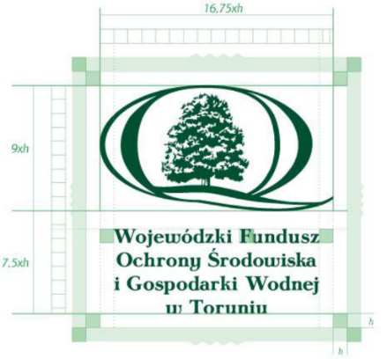
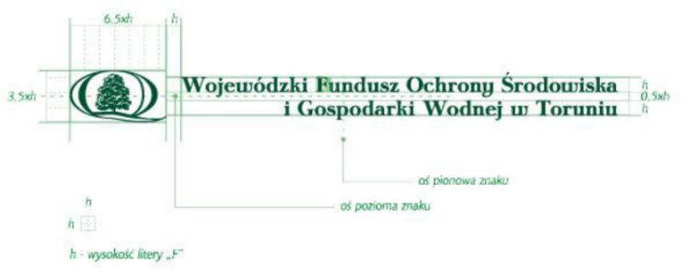
- Wzór logo Regionalnej Dyrekcji Ochrony Środowiska w Bydgoszczy
- W uzasadnionych przypadkach, po uzgodnieniu z Zamawiającym, dopuszczalne jest zastosowanie rozwiązań innych niż wskazane powyżej, zapewniających skuteczną promocję WFOŚiGW w Toruniu. Oznakowanie musi być zgodne z zasadami oznakowania inwestycji określonymi przez WFOŚiGW w Toruniu, których pełna treść jest dostępna na stronie:
https://wfosigw.torun.pl/strona-12-zasady_oznakowania_inwestycji.html

ZAMAWIAJĄCY WYKONAWCA

……………………………… ………………………………

……………………………… ………………………………

